مکانیک سیالات I - تمرین سری دوم

1. مطابق شکل دریچه ای مثلثی زیرآب ($γ=9.8{KN}/{m^{3}}$) قرار دارد. مقدار نیروی وارد بر دریچه $F_{R}$ و محل اثر آن $Y_{R}وX_{R}$ را با انتخاب یک المان سطح و انتگرال گیری بدست آورید. مقادیر بدست آمده را با مقادیری که از روابط : $X_{R}=\frac{I_{XYC}}{Y_{C}A}+X_{C}$ و $Y_{R}=\frac{I_{XC}}{Y_{C}A}+Y_{C}$ و $F_{R}=γh_{c}A$ بدست می آیند مقایسه کنید.

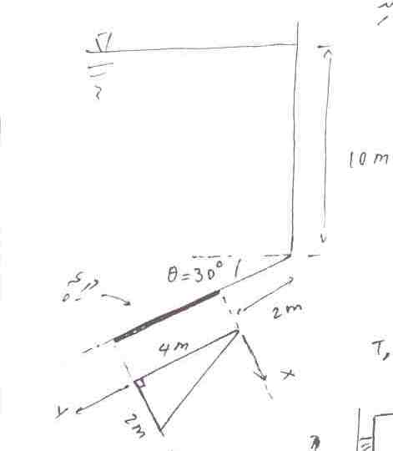

1. دریچه ای مطابق شکل به عنوان آب بند استفاده می شود. دریچه در قسمت بالای آن لولا شده و برای بسته نگه داشتن آن وزنه 100 kg به آن متصل شده است. طول L را طوری محاسبه کنید که هنگامیکه آب تا قسمت نیم دایره ای دریچه بالا می آید، دریچه در آستانه ی باز شدن قرار گیرد. وزن دریچه ناچیز است.

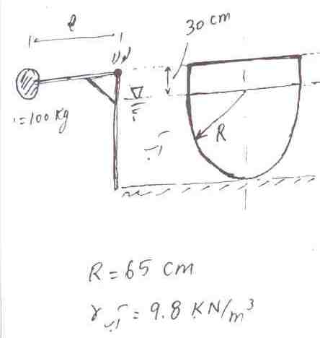

1. آب مطابق شکل دو طرف دیواره ی سد بتونی قرار دارد. به علت نشت آب به زیر دیواره، فشار آب در آن ناحیه نیز وجود دارد. برای چه ارتفاعی از آب پشت سد h، دیواره شروع به چرخش حول نقطه A می کند دیواره در آستانه ی بلند شدن قرار می گیرد). محاسبات را برای دو وضعیت L=10,17 m انجام دهید.

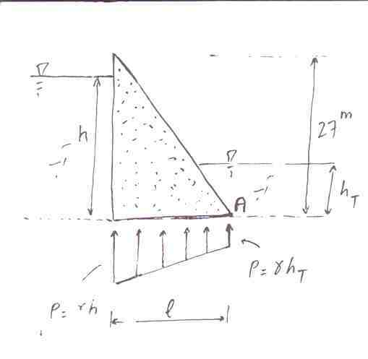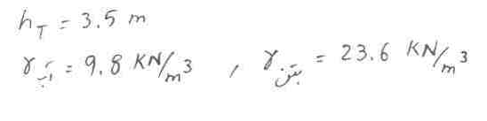

1. در شکل مقابل نیروهای افقی و عمودی که از طرف آب بر استوانه به طول W وارد می شود را بدست آورید. خط اثر این نیروها را نشان دهید.

C:\Users\milad\AppData\Local\Microsoft\Windows\Temporary Internet Files\Content.Word\fluid-hmw2.jpg

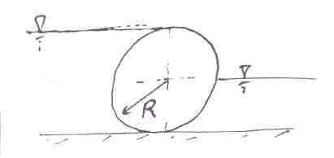

1. در شکل مقابل نیروی وارد بر تکیه گاه را (بر واحد عرض دریچه) بدست آورید.

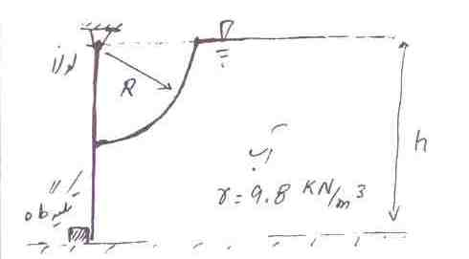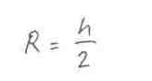

1. به قطعه چوبی به ابعاد $0.7m×0.7m×1.3 m$ و وزنKN 2.4، یک بلوک سیمانی ($γ=23.6{KN}/{m^{3}}$) متصل است و در وضعیت نشان داده شده قرار دارد .حجم بلوک سیمانی چقدر است؟

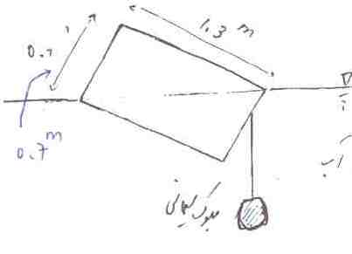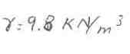

1. مخزن مکعبی مطابق شکل با شتاب $a_{x}=3m/{s^{2}}$ به سمت پایین شیب حرکت می کند. زاویه سطح آب با سطح شیب دار چقدر است؟

برای اینکه سطح آب موازی سطح شیب دار شود چه شتابی لازم است؟

